UNIVERSIDADE FEDERAL DA PARAÍBA

CENTRO DE INFORMÁTICA

MÉTODOS DE PROJETO DE SOFTWARE

**Sistema de Controle de Patrimônio do Centro de Informática**

Versão 0.1(?)

Anaís Cavalcanti Serrano – 11318633  
Jaqueline  
James

1. **Visão Geral do Sistema**

O sistema é uma ferramenta que auxilia o controle de saída e entrada no estoque do almoxarifado. Isto é, ele gerencia os empréstimos, devoluções e cadastros de usuários que utilizam os serviços do almoxarifado. Permite o controle de quem pode solicitar empréstimo dos itens do almoxarifado. Caso o usuário seja apenas um aluno que não possui cadastro no sistema, ele apenas poderá consultar o estado do item no almoxarifado. Os usuários que tiverem permissão de se cadastrarem no sistema terão ao seu dispor as seguintes funcionalidades, procurar item, solicitar empréstimo, solicitar devolução, ver o estado atual do item, se ele está no estoque ou emprestado. As solicitações podem ser gerenciadas por um usuário de nível mais alto, neste caso os funcionários do almoxarifado que são responsáveis pelos empréstimos e devoluções dos itens. Apenas o administrador do sistema tem permissão de realizar pré-cadastros, que possibilitará que os usuários realizem seus cadastros.

1. **Elicitação de Requisitos**
   1. **Brainstorm**

Realizamos uma reunião de brainstorming através de videoconferência (mentira ops) para definição do escopo do projeto e das funcionalidades a serem desenvolvidas

* 1. **Entrevista**

Realizamos uma entrevista com Teandro, professor e funcionário do departamento de informática, para entender melhor as necessidades dos usuários e os pontos desejados no sistema.

1. **Análise de Requisitos**

**3.1 Requisitos Funcionais**

Os requisitos foram divididos de acordo com a importância no sistema e papel que desempenham para o funcionamento do mesmo, desta forma foram divididos em três grupos:

Cruciais: são as funções principais sem as quais o sistema não cumpre seu papel.

Relevantes: o sistema funciona sem estes requisitos, mas ele melhora e torna-se mais abrangente em relação as funcionalidades.

Opcional: são os requisitos não desempenham papel fundamental, mas que ainda assim são desejável para um sistema eficiente e eficaz.

[RF 01] Autenticar usuário.

Descrição: O sistema deve exigir a autenticação no sistema para liberar funcionalidades de usuários cadastrados.

Caso de uso relacionado: [RF 02]

Prioridade: Crucial.

[RF 02] Realizar pré-cadastros.

Descrição: O sistema deve permitir que o administrador possa realizar o cadastramento do SIAPE, para que os professores e servidores possam fazer o cadastramento.

Caso de uso relacionado:

Prioridade: Crucial

[RF 03] Cadastrar item

Descrição: O sistema deve permitir que os funcionários do almoxarifado possam realizar o cadastramento dos itens em estoque no almoxarifado.

Caso de uso relacionado:

Prioridade: Crucial.

[RF 04] Devolver item

Descrição: O sistema deve permitir que os funcionários do almoxarifado possam autorizar a devolução dos itens para o estoque do almoxarifado.

Caso de uso relacionado: [RF 13]

Prioridade: Crucial.

[RF 05] Remover item

Descrição: O sistema deve permitir que os funcionários do almoxarifado possam remover itens do estoque.

Caso de uso relacionado: [RF 13]

Prioridade: Crucial.

[RF 06] Solicitar empréstimo

Descrição: O sistema deve permitir professores/funcionários possam solicitar empréstimo de um item em estoque no almoxarifado.

Caso de uso relacionado: [RF 13]

Prioridade: Essencial.

[RF 07] Solicitar devolução

Descrição: O sistema deve permitir que professores/funcionários possam solicitar devolução de um item, que anterior fora emprestado, para retornar ao estoque do almoxarifado.

Caso de uso relacionado: [RF 13]

Prioridade: Crucial.

[RF 08] Solicitar exclusão de cadastro

Descrição: O sistema deve permitir que professores/funcionários possam solicitar a exclusão de seu cadastro no sistema.

Caso de uso relacionado: [RF 01]; [RF 14]

Prioridade: Relevante.

[RF 09] Autorização de empréstimo

Descrição: O sistema deve permitir que o funcionário do almoxarifado possa autorizar o empréstimos dos itens em estoque no almoxarifado.

Caso de uso relacionado: [RF 06]; [RF 01]; [RF 02]; [RF 14].

Prioridade: Crucial.

[RF 10] Autorização de devolução

Descrição: O sistema deve permitir que o funcionário do almoxarifado possa autorizar a devolução dos itens para o estoque do almoxarifado.

Caso de uso relacionado: [RF 07].

Prioridade: Crucial.

[RF 11] Autorização de exclusão de cadastro

Descrição: O sistema deve permitir que o funcionário do almoxarifado possa autorizar a exclusão de cadastro de professores/servidores.

Caso de uso relacionado: [RF 08]; [RF 01]; [RF 14].

Prioridade: Relevante.

[RF 12] Exclusão de item

Descrição: O sistema deve permitir que o funcionário do almoxarifado possa excluir itens do estoque do almoxarifado.

Caso de uso relacionado: [RF 03]

Prioridade: Crucial.

[RF 13] Consultar item em estoque

Descrição: O sistema deve permitir que o funcionário do almoxarifado, professor e/ou servidor possa pesquisar itens do estoque do almoxarifado.

Caso de uso relacionado: [RF 03]

Prioridade: Crucial.

[RF 14] Cadastro no sistema

Descrição: O sistema deve permitir que professores e/ou servidores possam realizar cadastro no sistema.

Caso de uso relacionado: [RF 02]

Prioridade: Crucial.

**3.2 Requisitos não-funcionais**

1. **Análise de casos de uso**

**4.1 Descrição dos Casos de Uso**

Identificador: [UC01]  
Nome: Solicitar empréstimo  
Descrição: o usuário logado no sistema solicita empréstimo de um item do almoxarifado.  
Ator: Professor, funcionário  
Pré-condições: o usuário deve possuir cadastro no sistema e estar logado.   
Pós-condições: O item deve existir no estoque e não ter sido emprestado.  
Fluxo principal:   
 1- Este caso de uso se inicia quando o usuário insere o SIAPE e senha na tela de login para entrar no sistema.  
 2- Sistema analisa se SIAPE está cadastrado e senha está correta.  
 3- Usuário é direcionado para tela de pesquisa de itens.  
 4- Usuário digita o número de patrimônio do item a ser pesquisado no sistema.  
 5- Sistema verifica se o número de patrimônio está cadastrado e então exibe o nome, número de patrimônio, local que ele se encontra, caso esteja emprestado, o número do SIAPE do usuário com quem o item está.  
 6- Usuário solicita empréstimo do item.

Identificador: [UC02]  
Nome: Efetuar Cadastro  
Descrição: Cadastrar um professor ou funcionário no sistema, que já possua um pré-cadastro.  
Ator: Professor, funcionário  
Pré-condições: O usuário deve possuir um pré-cadastro no sistema feito pelo supervisor.   
Pós-condições: Tendo um pré-cadastro, o usuário terá o seu cadastro efetuado no sistema  
Fluxo principal:   
 1- Este caso de uso se inicia quando o usuário seleciona a opção cadastro no menu principal e coloca o número do SIAPE que está pré-cadastrado no sistema.  
 2- O sistema analisa se o SIAPE consta no sistema.  
 3- O usuário é direcionado para tela de cadastro.  
 4- O usuário insere o seu nome, data de nascimento, função, senha de acesso e se for professor, insere o cargo e a sua titulação.   
 5- O sistema verifica se todos os campos foram preenchidos corretamente.  
 6- O cadastro é feito caso as informações sejam preenchidas corretamente.

Identificador: [UC03]  
Nome: Cadastrar Item  
Descrição: o supervisor pode cadastrar um novo item no sistema  
Ator: Supervisor  
Pré-condições: o ator deve estar logado no sistema.  
Pós-condições: o ator é levado para a tela de itens.  
Fluxo Principal:  
 1- Este caso de uso se inicia quando o ator pressiona a opção 'cadastrar item' na tela de itens.  
 2- O sistema exibe o formulário de cadastramento de itens.  
 3- O ator preenche as informações necessárias do formulário e confirma o cadastro de itens.  
 4- O sistema verifica se todas as informações necessárias foram preenchidas e realiza o cadastro do item.

**4.2 Diagrama de Casos de Uso**

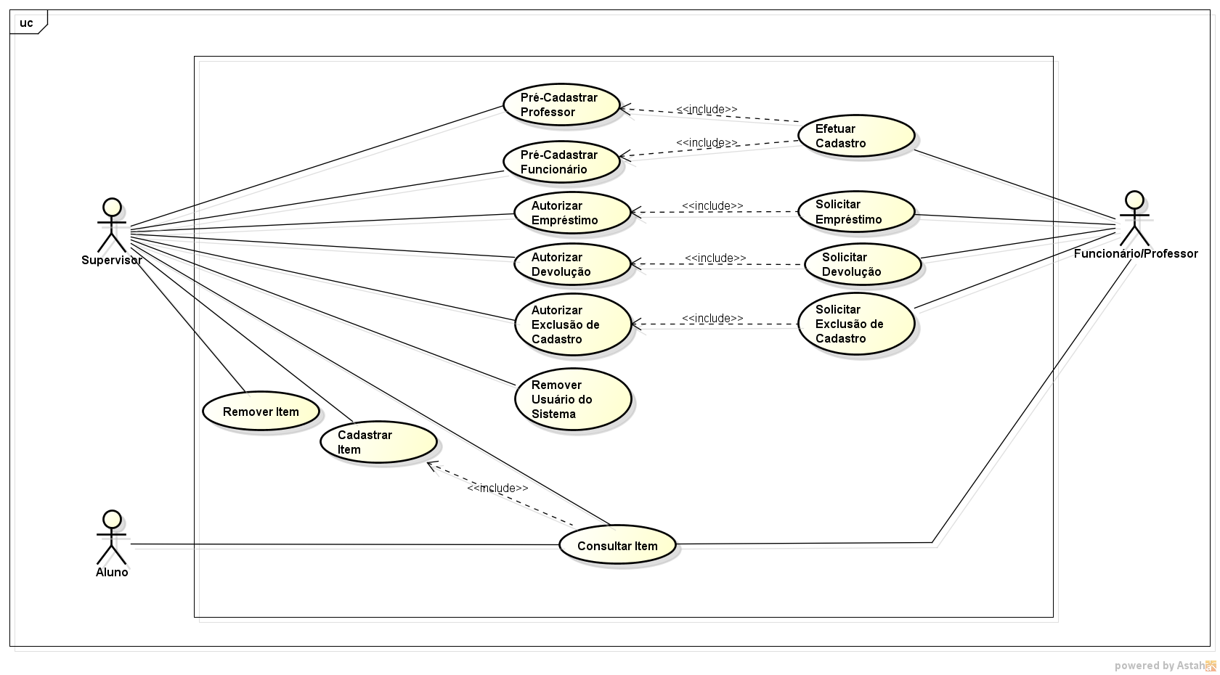

1. **Diagrama de Classes**